PROYECTO DE CONCESION
CONCESIONARIA VIAL UNION DEL SUR S.A.S
RUMICHACA – PASTO

CONTRATO DE CONCESIÓN No. 15 DEL 11 DE SEP DE 2015

REGISTRO FOTOGRÁFICO

Fecha: 9-11/ 10 / 2018
Lugar: Barrio Bolívar - Municipio de Tangua

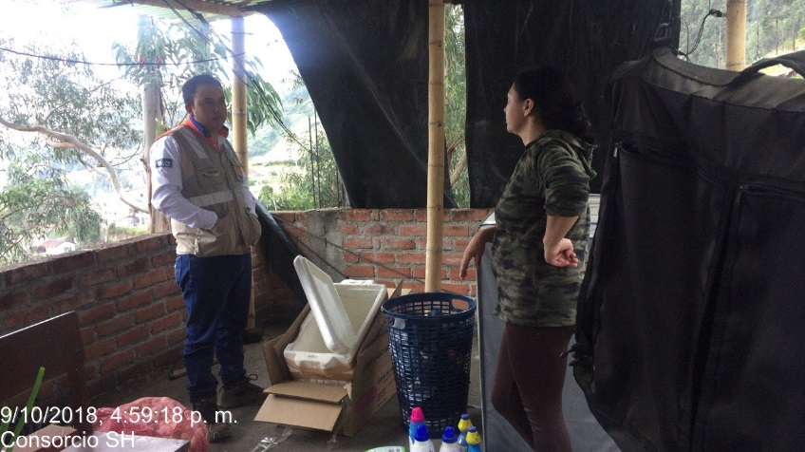 | 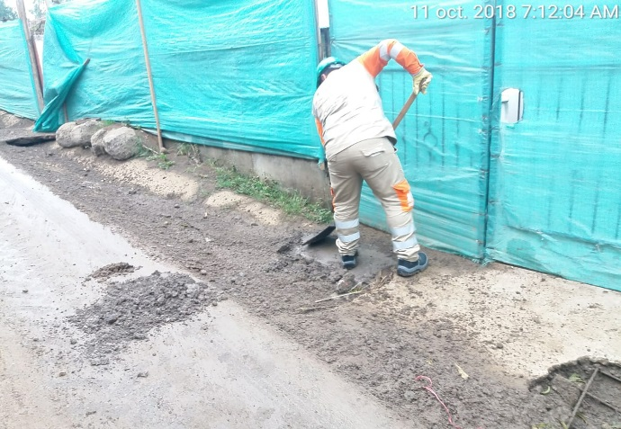
Visita con Residente Ambiental con el objetivo de atender solicitud de instalación de polisombra. | Limpieza de cuneta en atención a la solicitud GSAU0550-18

